**Комитет по образованию г.Санкт-Петербург**

**Государственное бюджетное образовательное учреждение**

**Президентский физико-математический лицей №239**

**Отчет о практике**

**«Нахождение наибольшего отрезка внутри треугольника»**

Учащаяся 10-2 класса

Калина Е.А.

Преподаватель:

Клюнин А.О.

Санкт-Петербург – 2023 год

1. Постановка задачи

На плоскости задан треугольник и еще множество точек. Необходимо найти такие две точки множества, что прямая, проходящая через эти две точки, пересекает треугольник, и при этом отрезок этой прямой, оказавшейся внутри треугольника, оказывается наибольшей длины. В качестве ответа хотелось бы видеть эти две точки, прямую, через них проходящую, и этот отрезок.

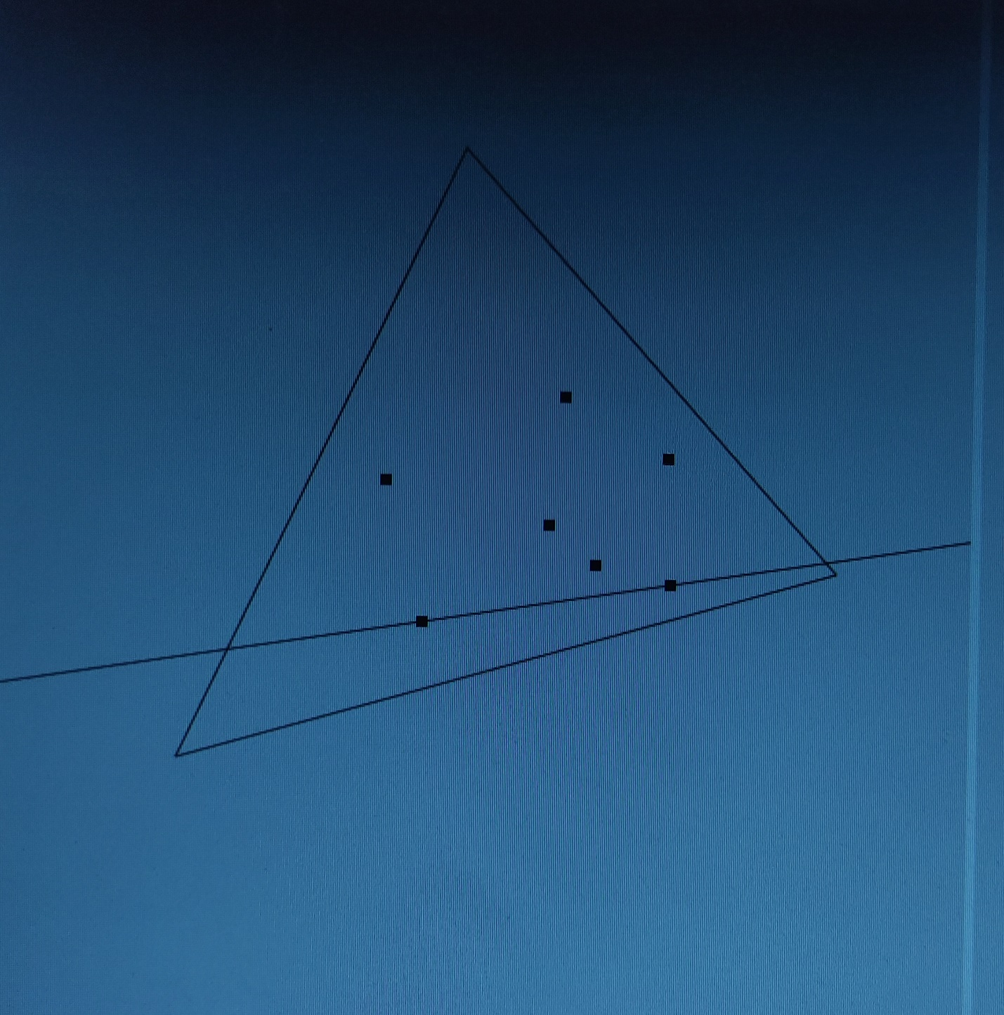

1. Элементы управления

В рамках данной задачи необходимо было реализовать следующие элементы управления:

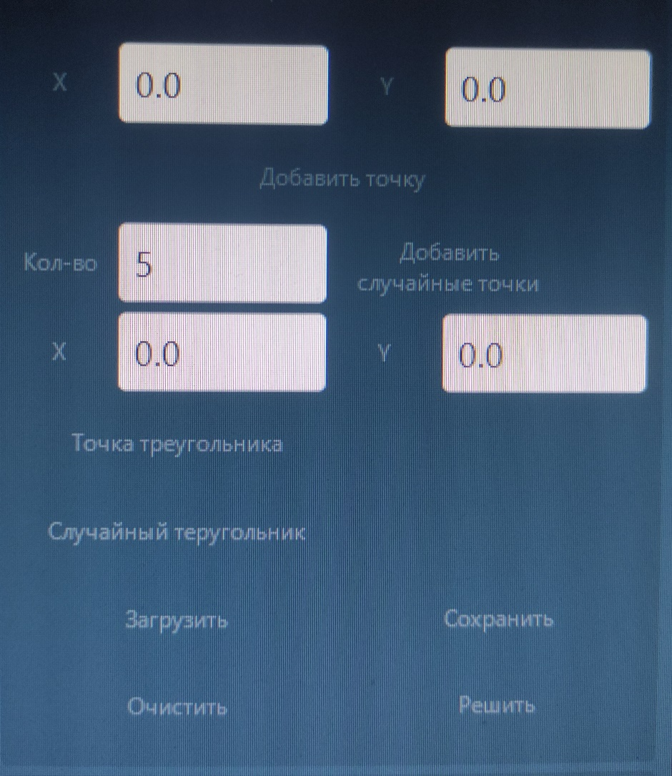

Для добавления точки по координатам было создано два поля ввода: «X» и «Y», а также кнопка «Добавить точку».

Имеется возможность добавить точки со случайными координатами. Для этого в поле ввода «Кол-во» надо указать их число и нажать кнопку «Добавить случайные точки».

Для добавления точек треугольника по координатам было создано два поля ввода: «X» и «Y», а также кнопка «Точка треугольника».

Имеется возможность задать треугольник со случайными координатами вершин. Для этого надо нажать кнопку «Случайный треугольник».

Также можно добавлять точки и треугольник кликом мыши по области рисования.

Левой кнопкой мыши осуществляется добавление точки.

Тремя кликами правой кнопкой мыши можно добавить треугольник.

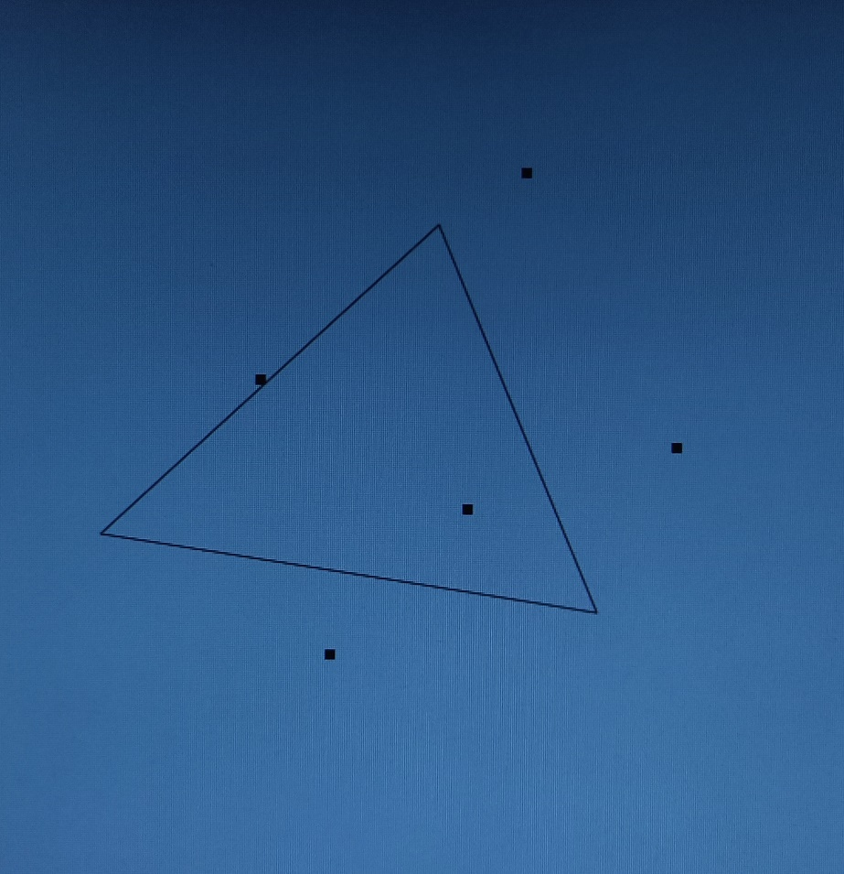

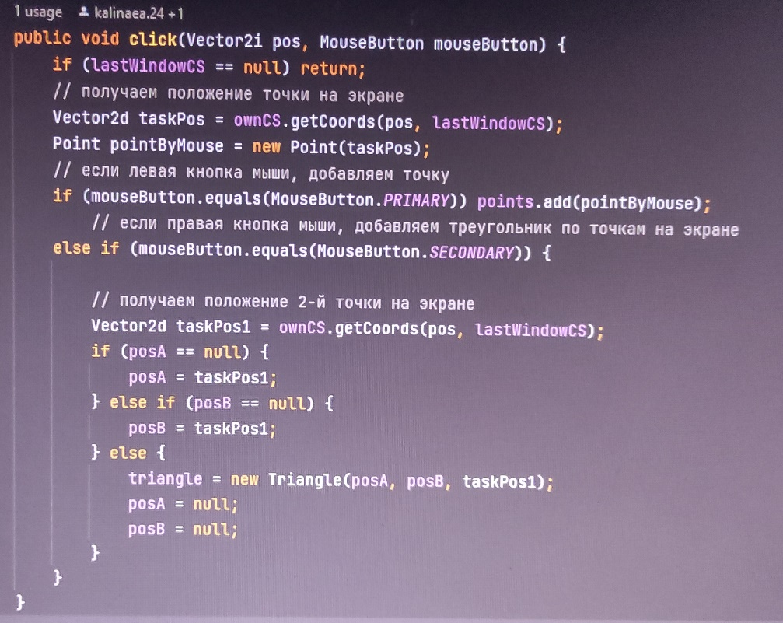

1. Структуры данных

Для решения задачи были разработаны классы Point.java, Line.java, Triangle.java.

* **Point.java**

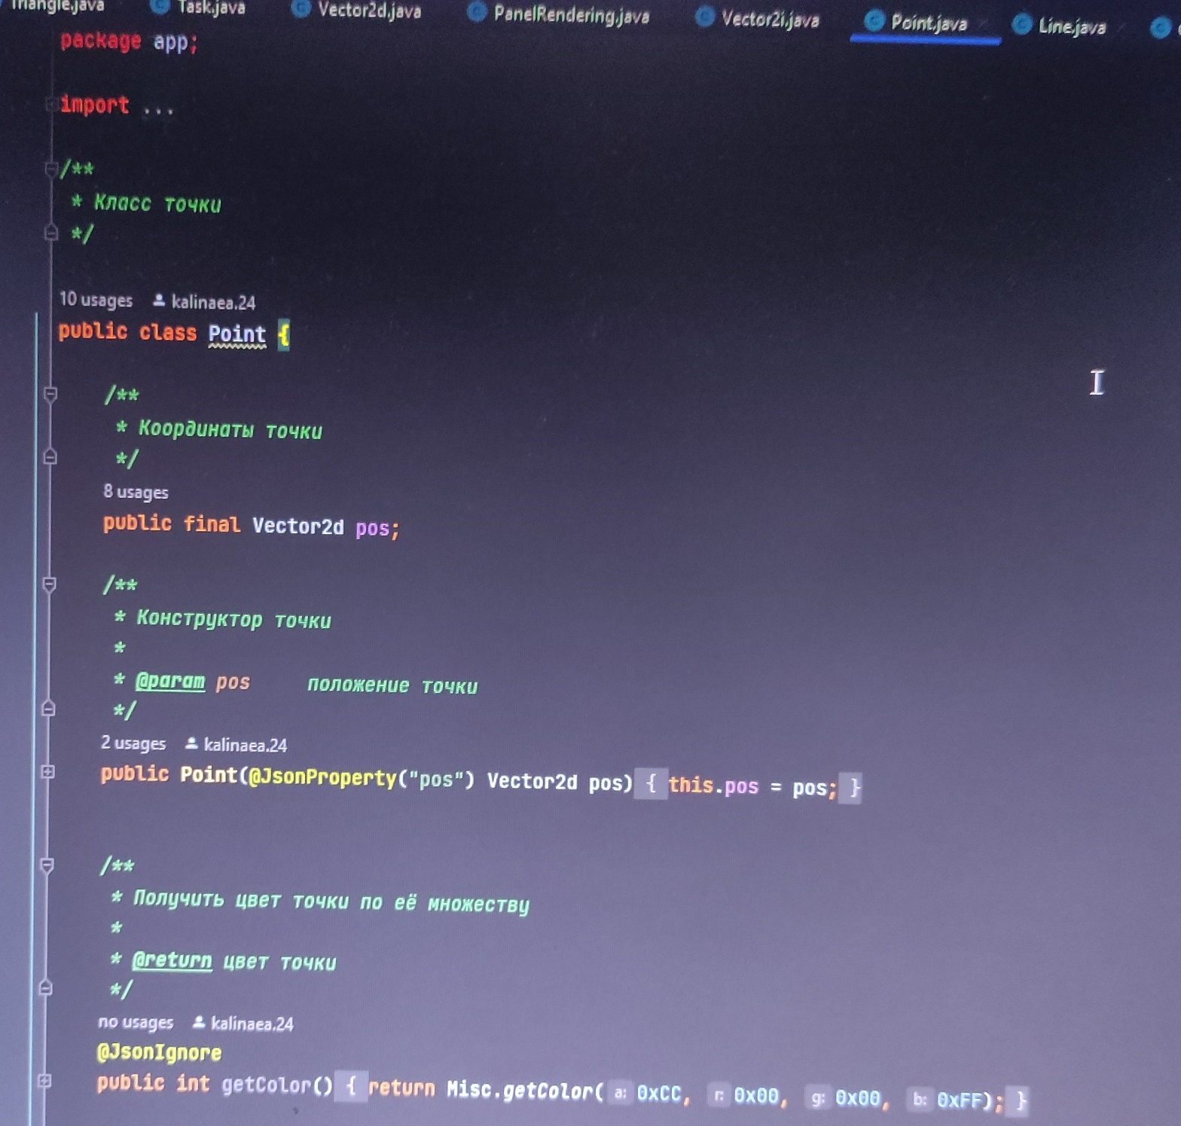

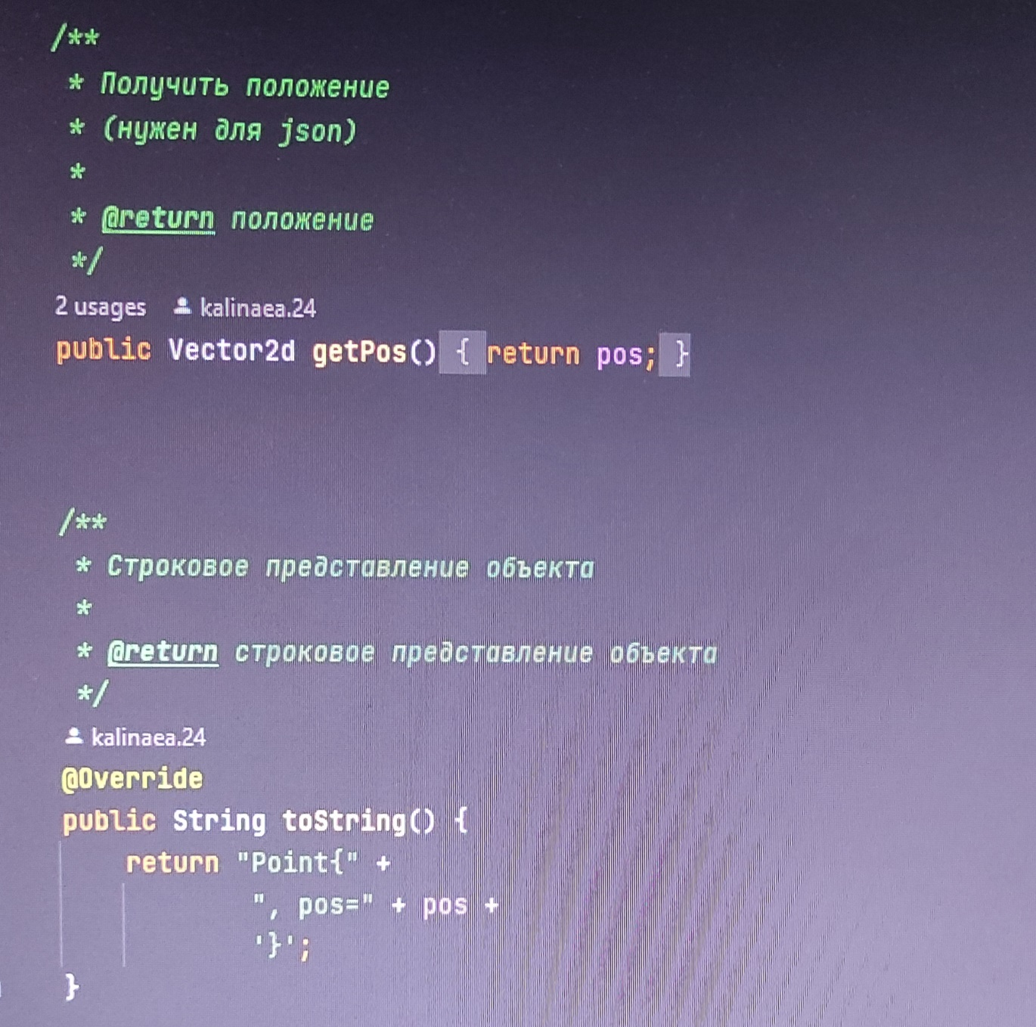

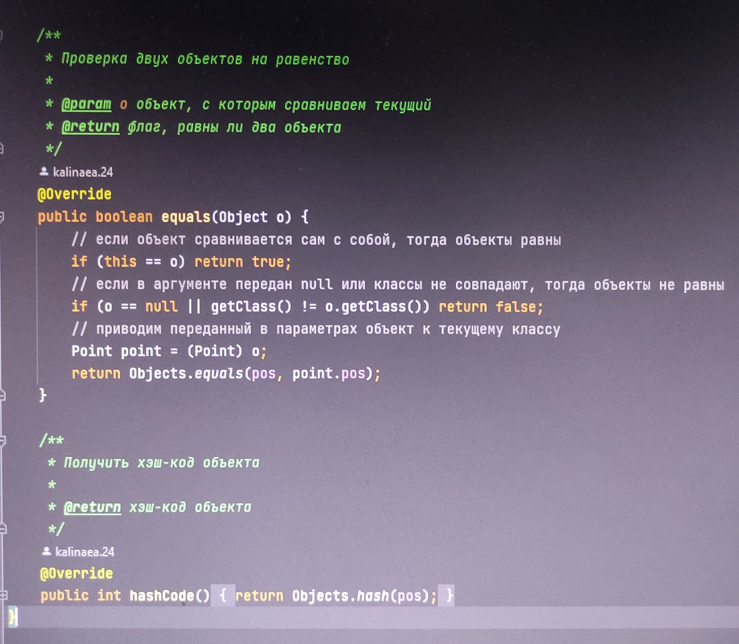

* **Line.java**

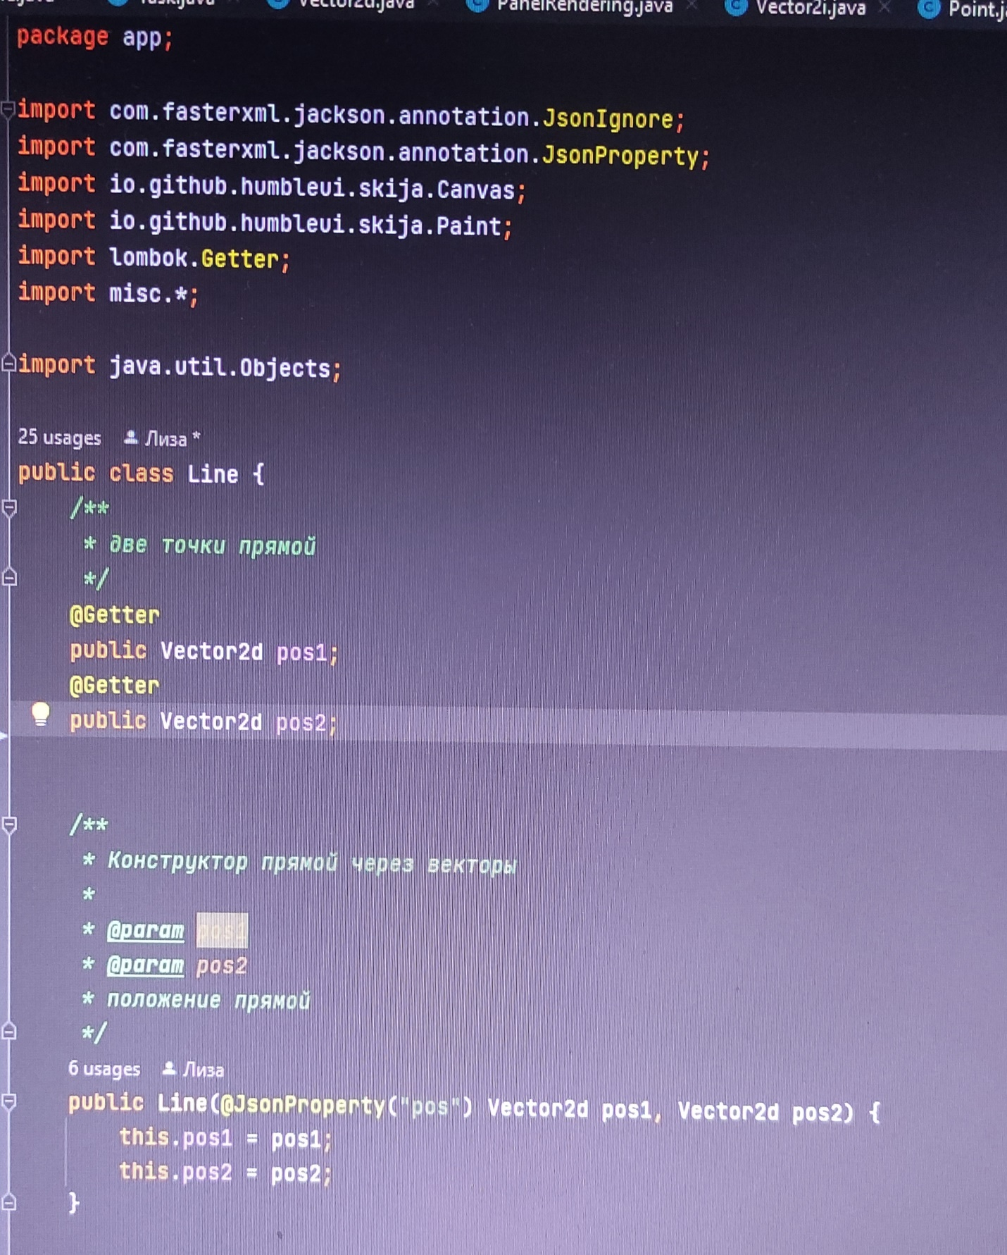

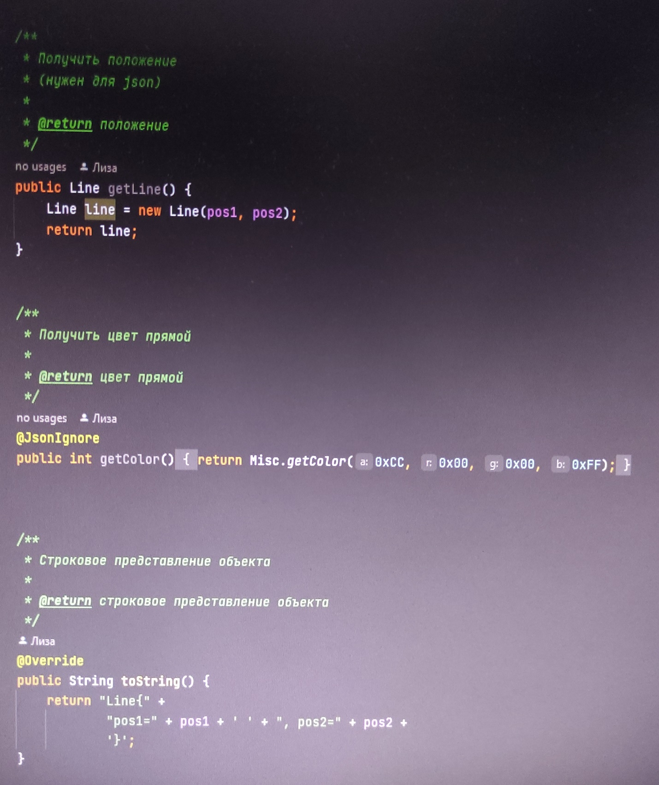

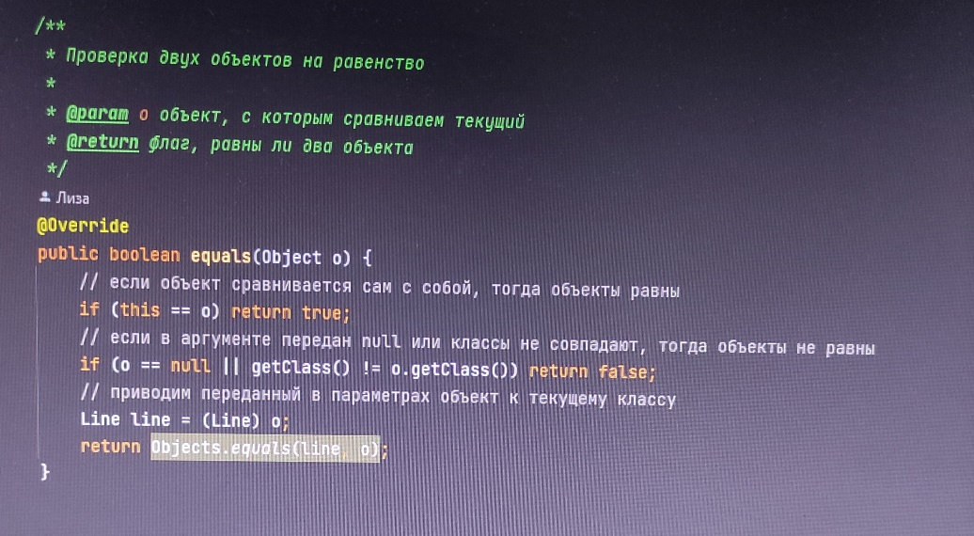

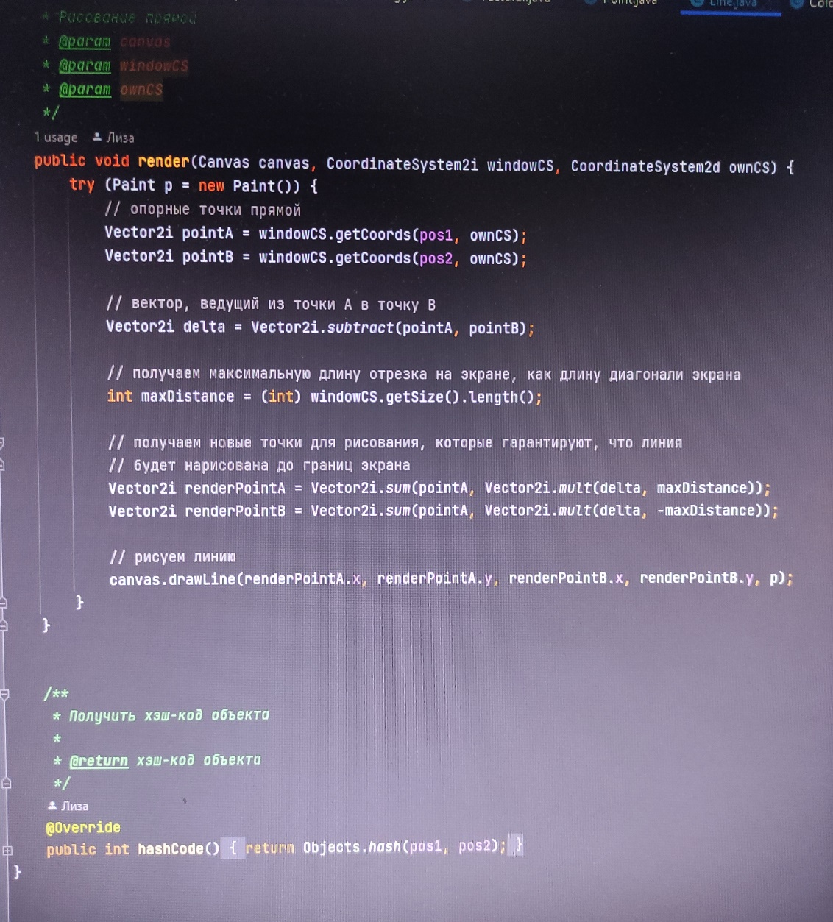

* **Triangle.java**

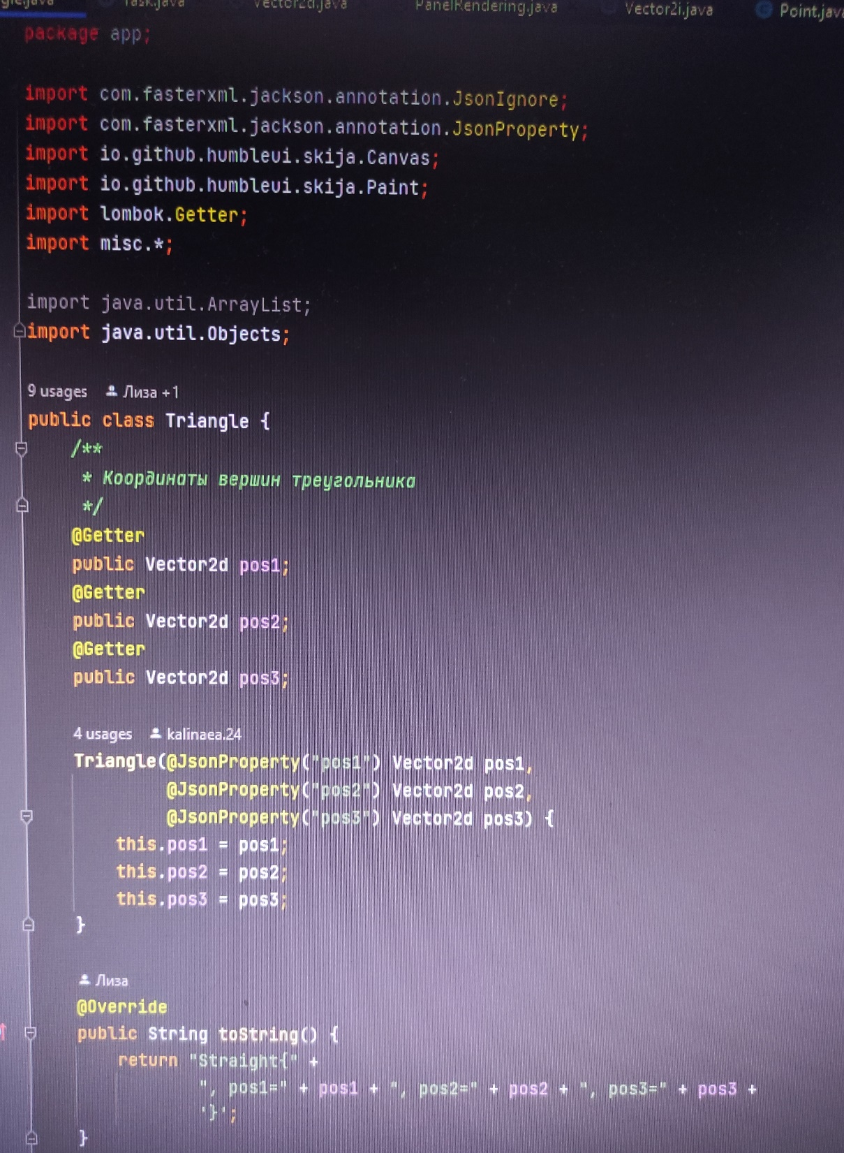

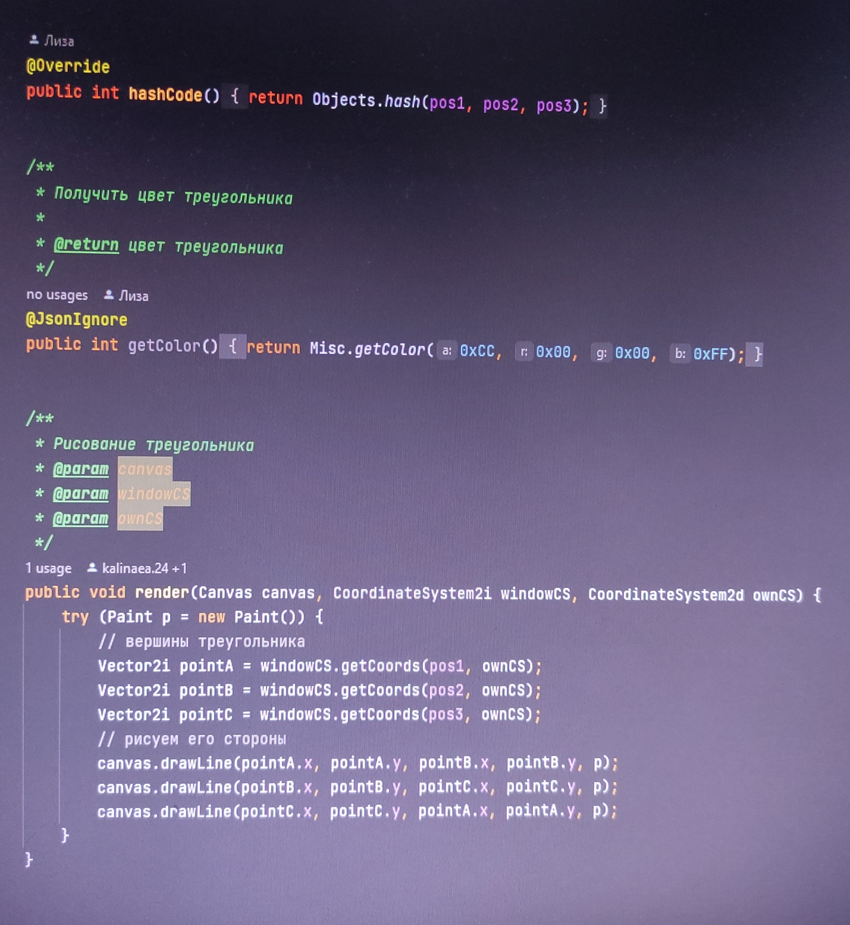

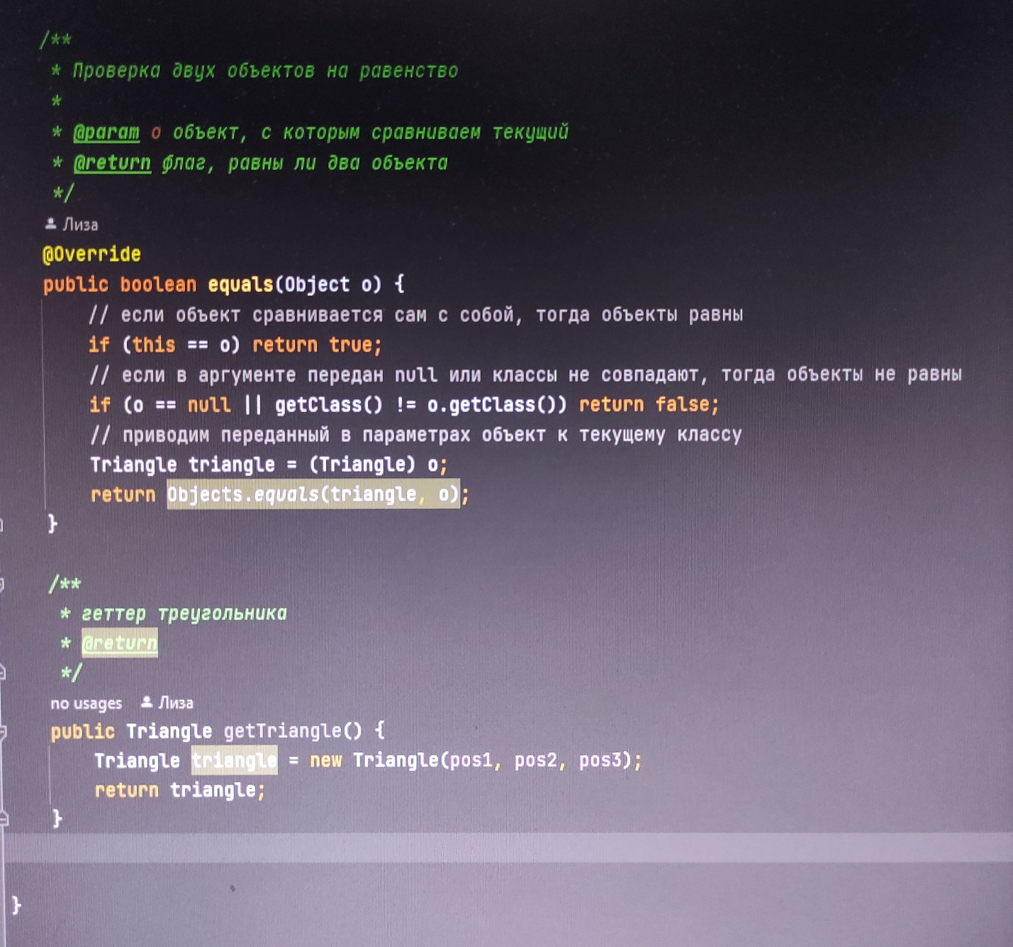

1. Рисование

Для рисования точки использовался метод **canvas.drawRect().**

Для рисования треугольника использовался метод **canvas.drawLine().** Он же применялся при рисовании прямой, однако в данном случае обеспечивалось нахождение границ отрезка за областью рисования.



1. Решение задачи

Для решения задачи были разработаны вспомогательные методы **get_line_a(), get_line_b(), get_line_c(), crossline(), crossLineSegment(), lenghtBiggerMax().** Первые три возвращают коэффициенты в общем уравнении прямой. crossLine() находит точку пересечения двух прямых. crossLineSegment() проверяет, что точка пересечения прямых принадлежит данному отрезку прямой. lenghtBiggerMax() осуществляет изменение значений аргументов при переборе пар точек, если текущая длина отрезка внутри треугольника больше максимальной.

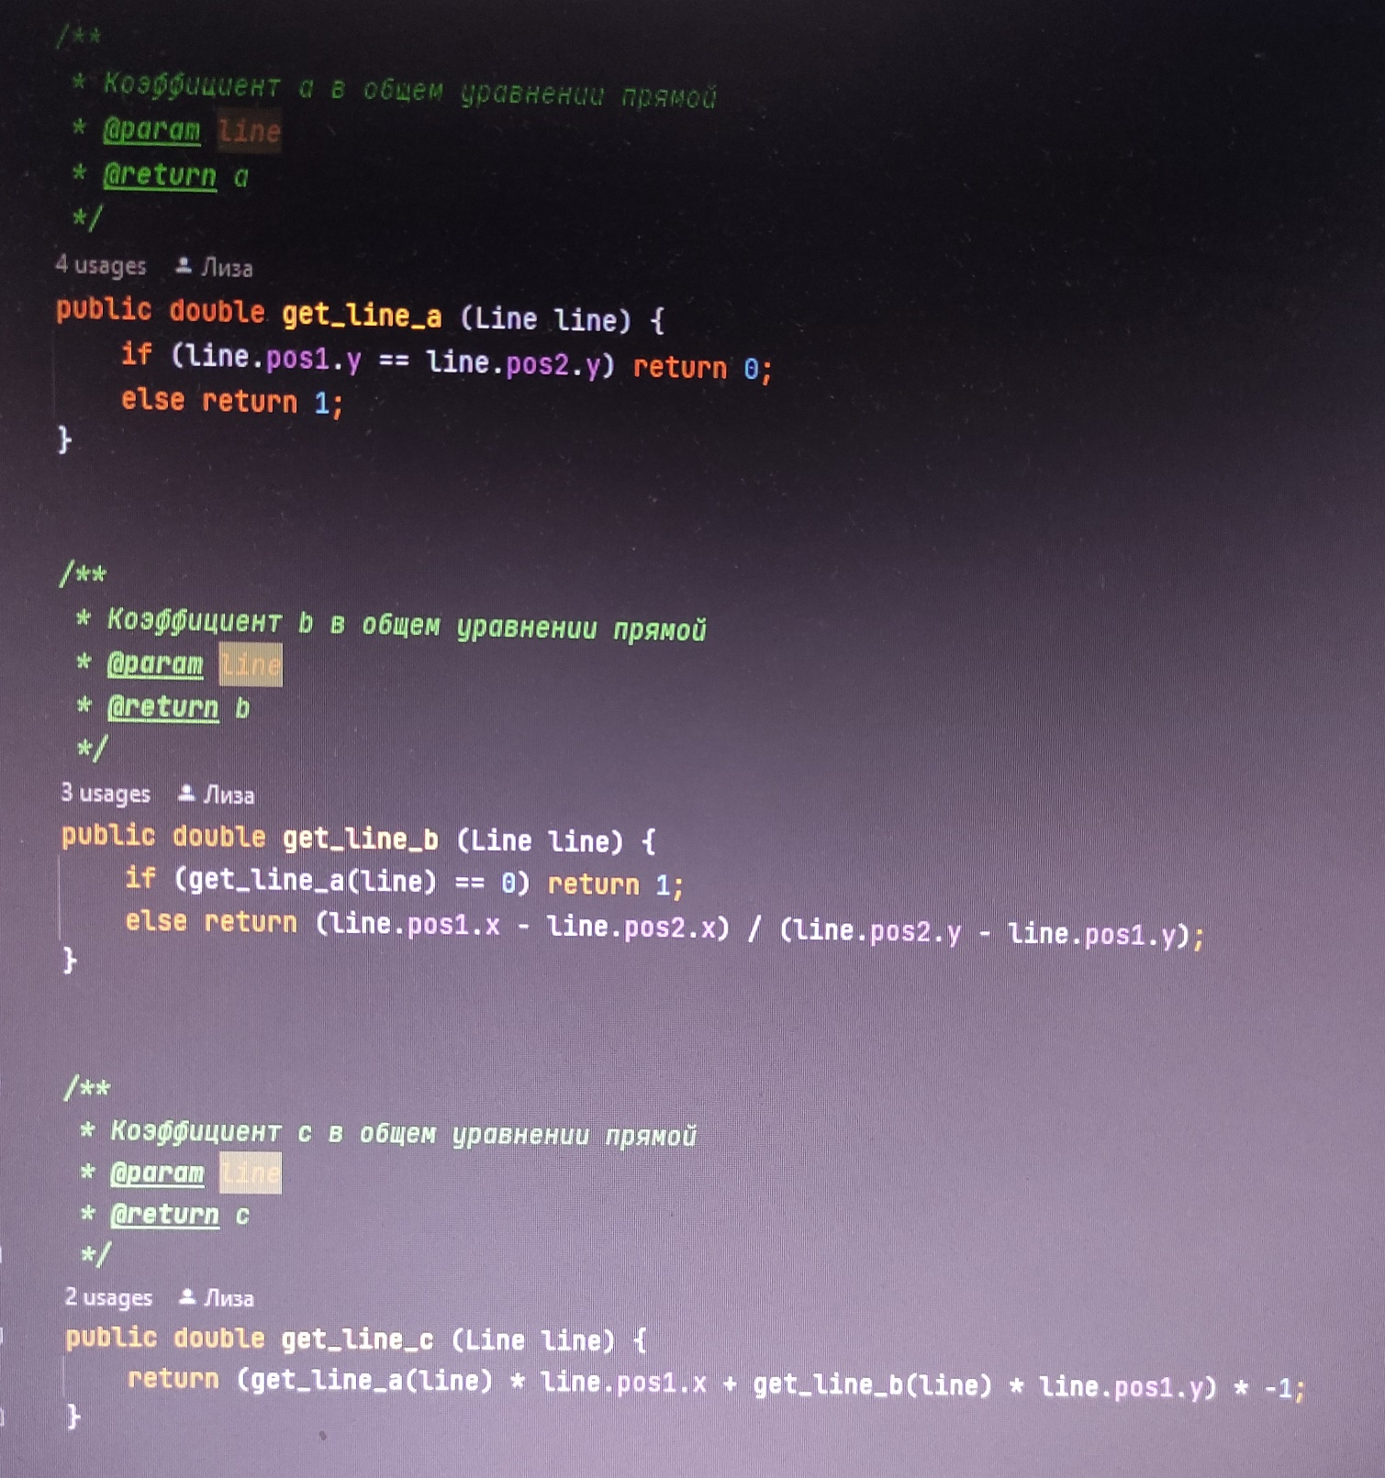

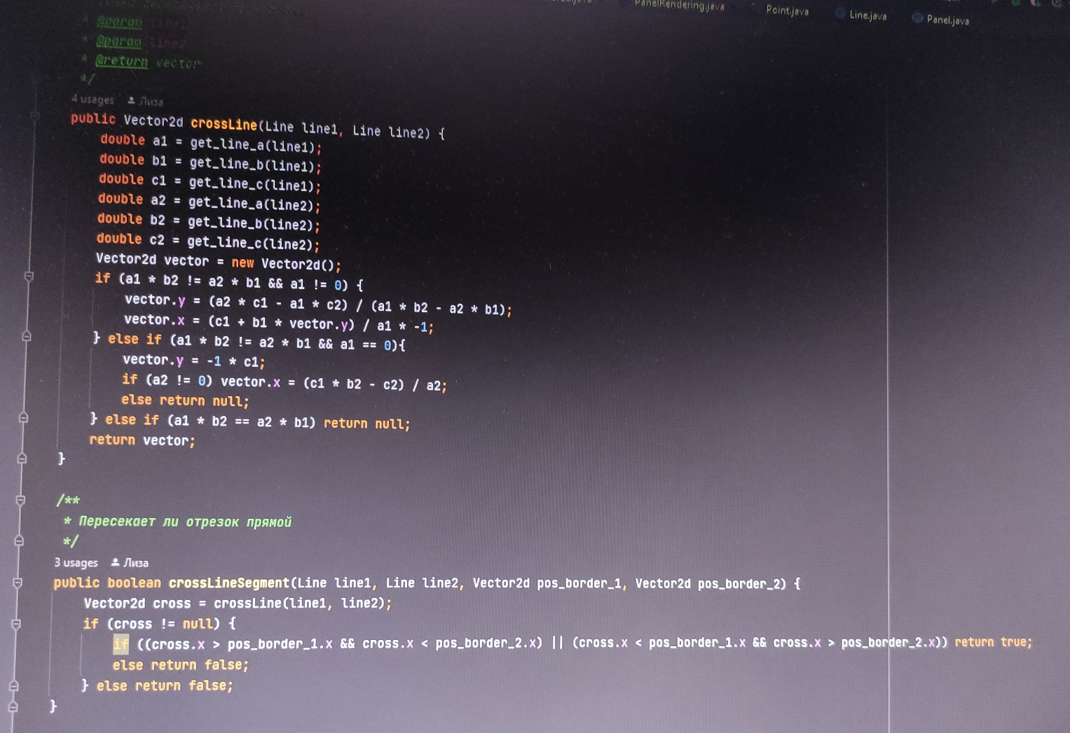

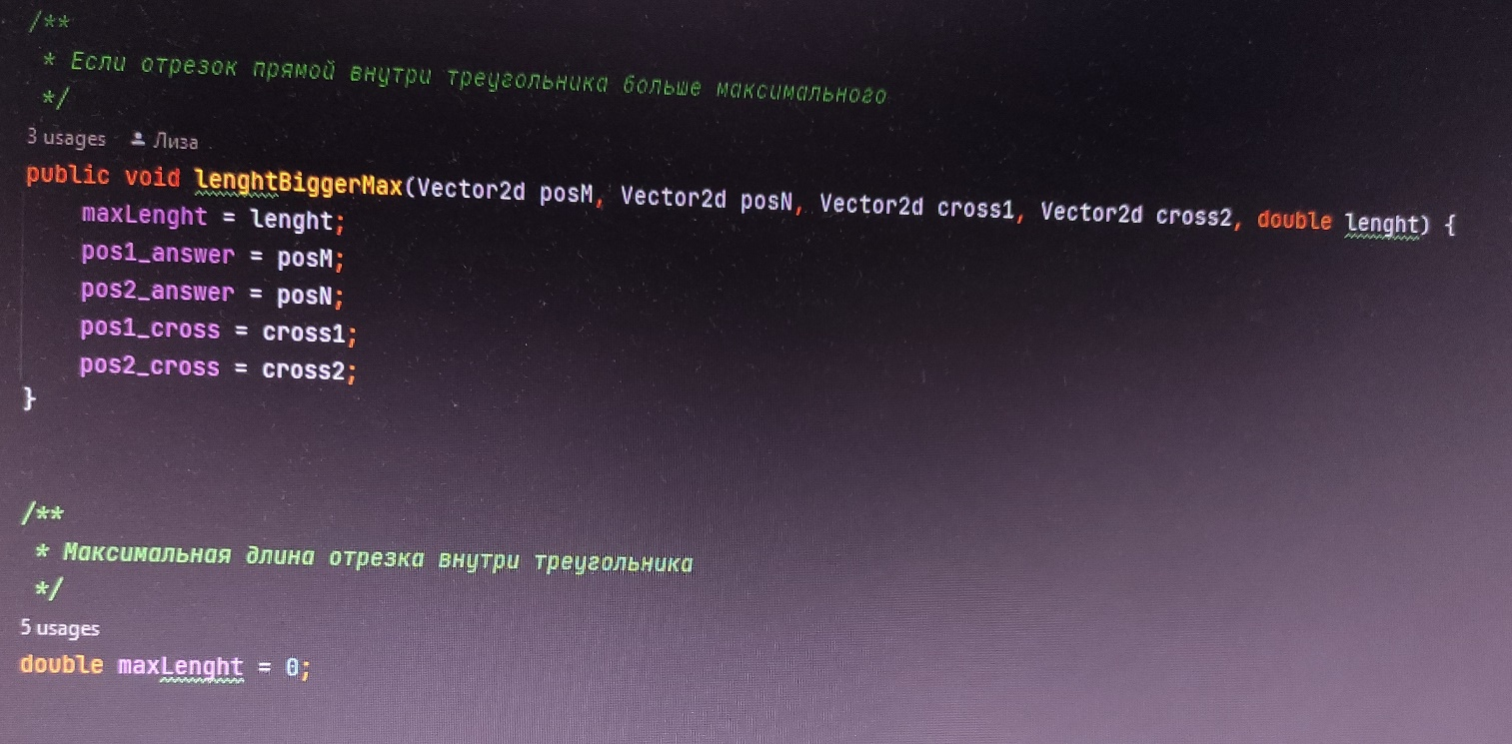

Само решение задачи реализовано в методе **solve().** В нем осуществляется перебор пар точек из множества и рассматриваются пересечения этих прямых с треугольником. Происходит поиск максимальной длины отрезка внутри треугольника с использованием вспомогательных методов.

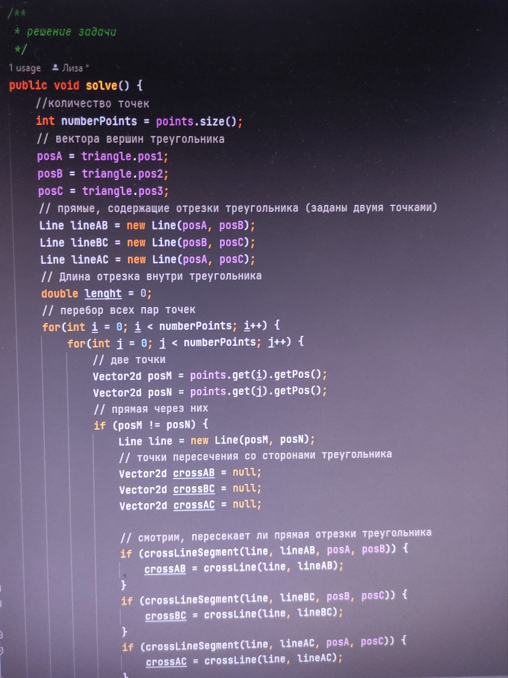

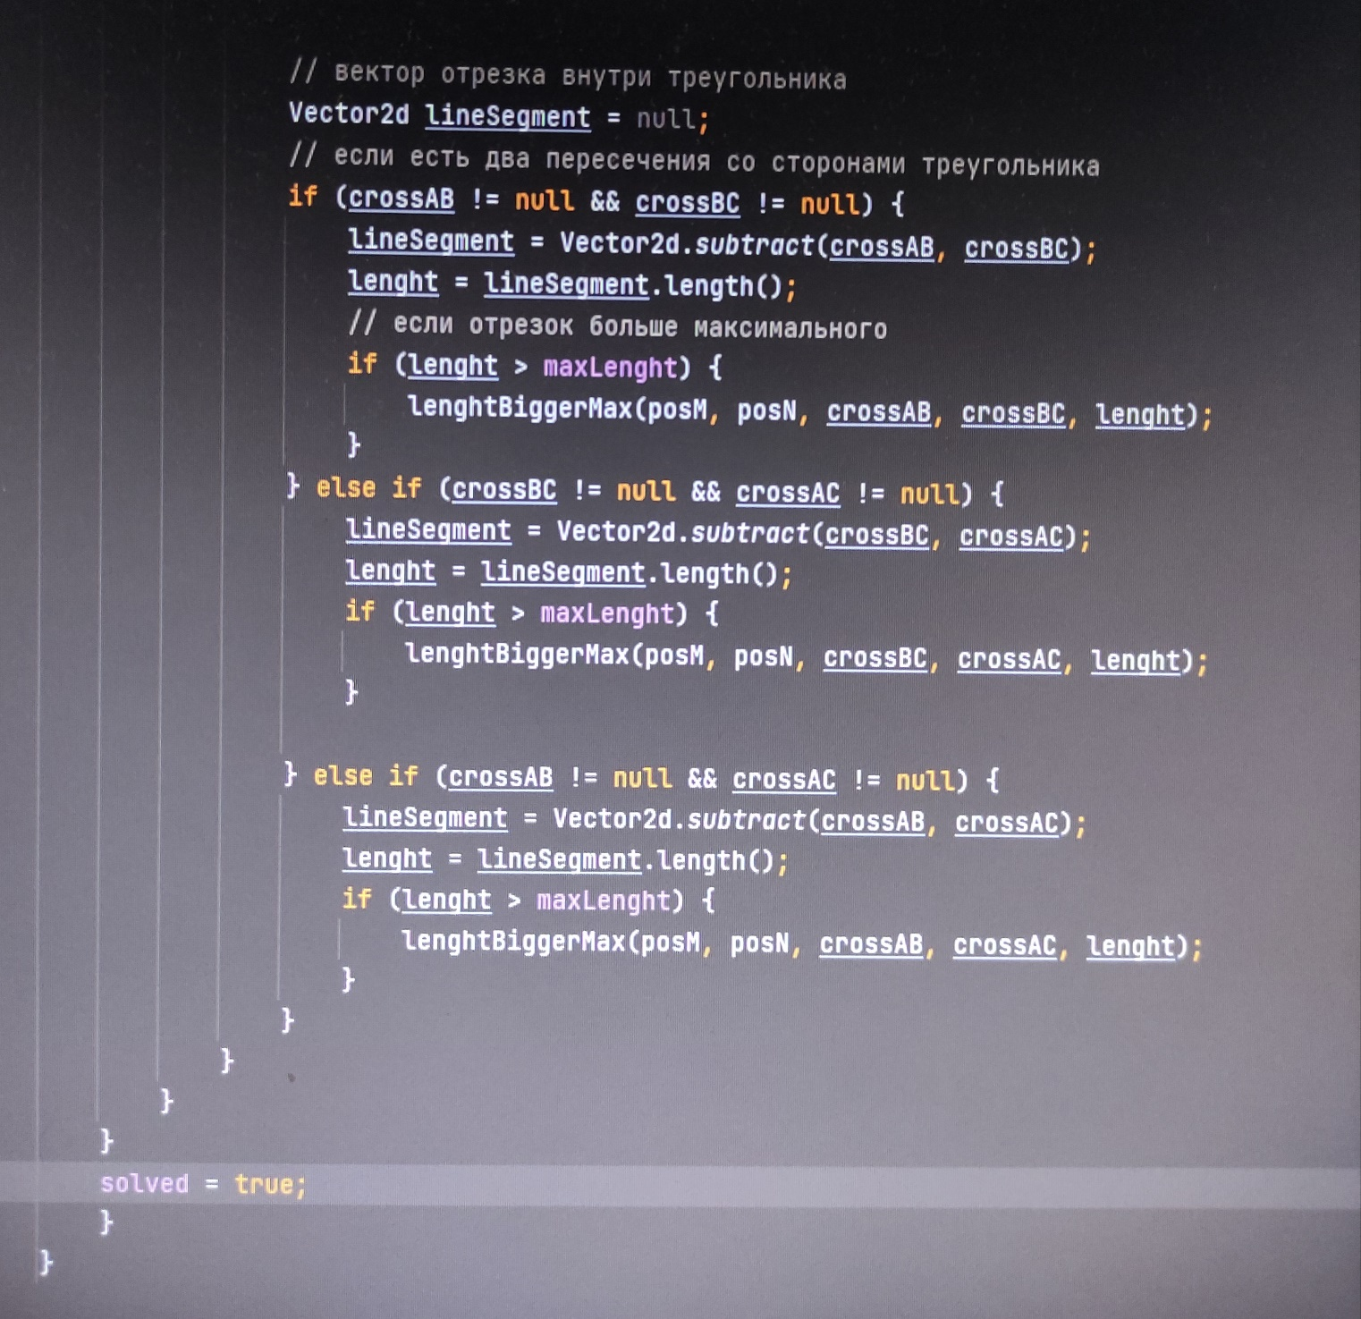

1. Unit-тесты